Контрольная работа по физиологии сердечно-сосудистой системы

- Обозначьте структуры сердца согласно цифрам на рисунке
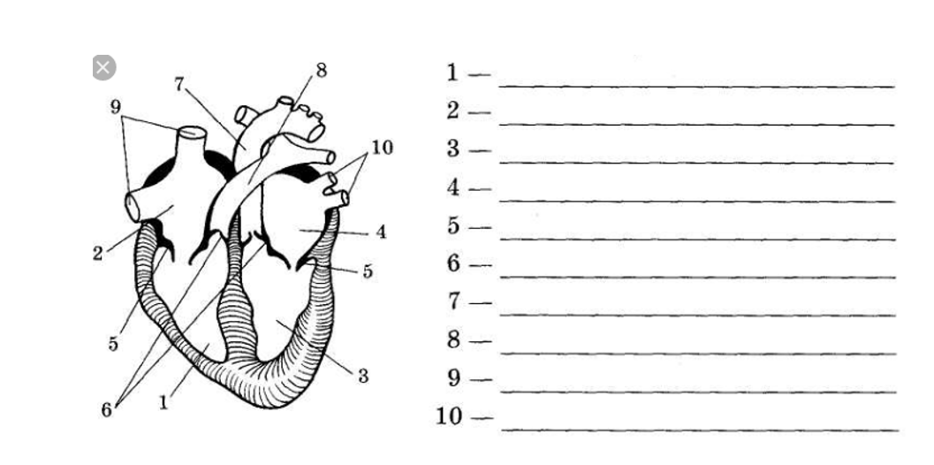

- Соотнесите и перенесите ячейки правого столбика правильно

Структура | Функция
Синусовый узел | Обеспечение однонаправленного движения крови из желудочков выходящие сосуды
Полулунные клапаны | Проведения возбуждения в желудочки сердца
Сухожильные нити | Генерация импульсов к сокращению сердца
Ножки пучка Гиса | Обеспечение кровью, богатой кислородом, миокарда
Коронарные сосуды | Ограничение выворачивания створчатых клапанов

- Соотнесите зубцы ЭКГ с фазами сердечного цикла

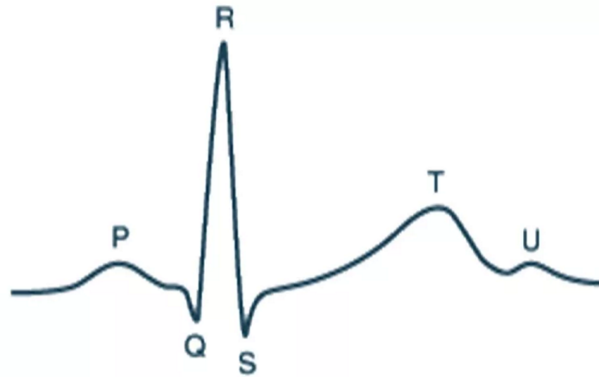
P -____________________________________________
QRS -_________________________________________
T -____________________________________________
U –____________________________________________
- Ваше творческое задание – короткое с проектным компонентом

Название:
Цель:
Содержание:
Скрин результата:

